MAPAS

Mapa 1: Mapa Geográfico de América Central

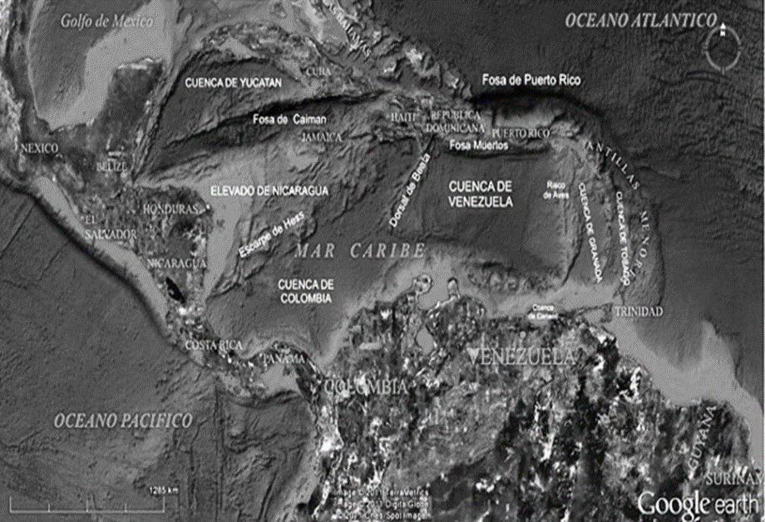

Fuente: http://www.venemia.com/Caribe/CariGeog/CariGeog1.php

Mapa 2: Fallo Colombia - Nicaragua

Fuente. Corte Internacional de Justicia (2012) Controversia territorial y marítima. Nicaragua - Colombia.

